XNAT Basico

Mudar a senha

Entre com conta no XNAT e clique no usuario do canto superior direito;
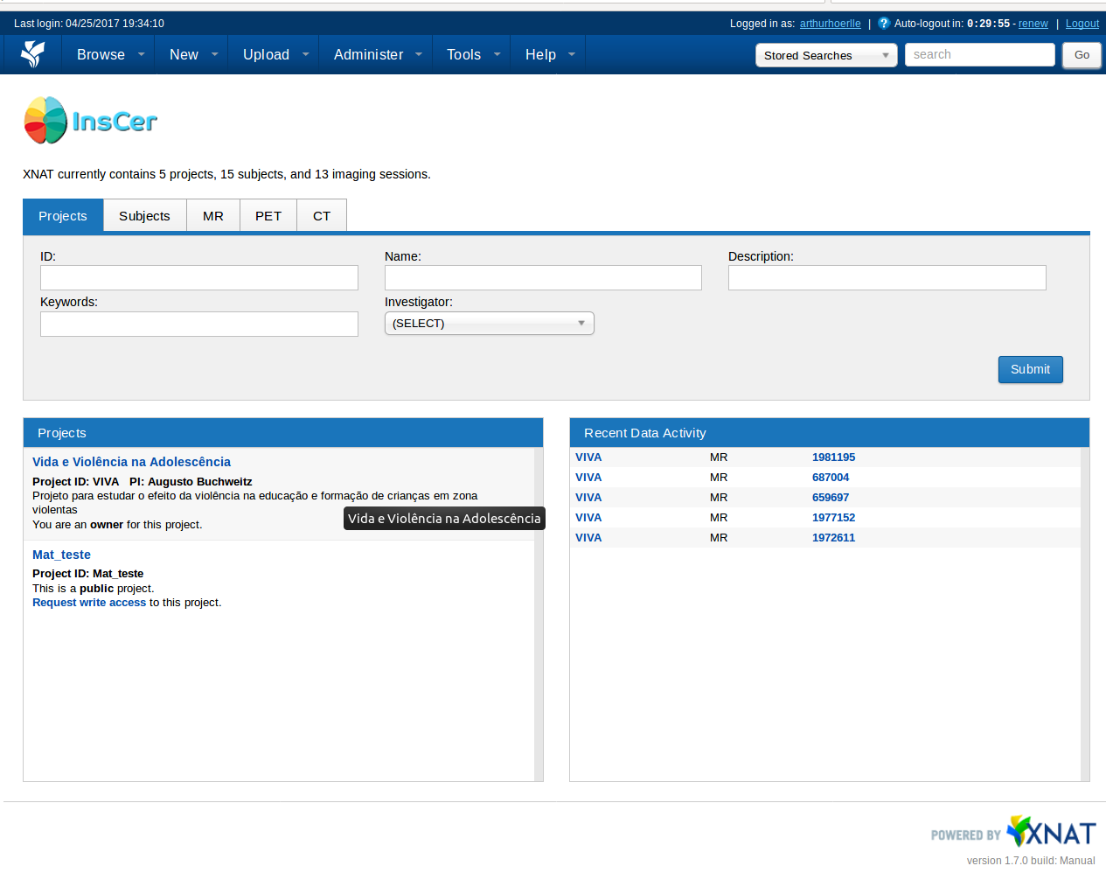

Preencha as informaçoes necessarias e clique ‘Submit’.

